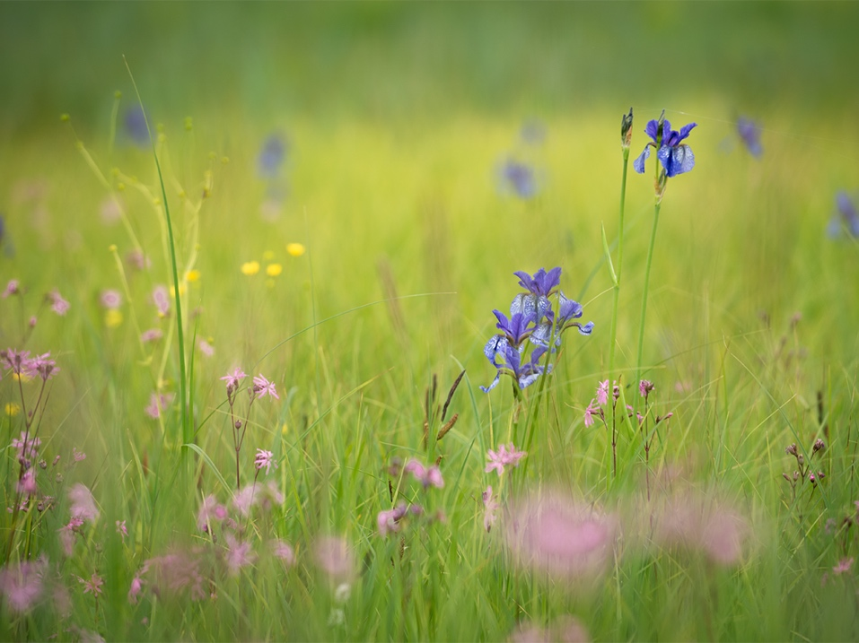

Gemeinsam für unseren Lebensraum
Das Greifensee-Gebiet ist ein Ort, an dem Menschen Kraft schöpfen, Kinder staunend Natur erleben und zahlreiche Arten einen geschützten Lebensraum finden. Diesen lebendigen Ort der Vielfalt für Natur und Mensch zu erhalten und zu gestalten, dafür setzt sich die Greifensee-Stiftung Tag für Tag ein. Im Auftrag der Seegemeinden und des Kantons Zürich realisiert die Stiftung seit 1997 mit viel Engagement Projekte in den Bereichen Umweltbildung, Naturschutz, Sensibilisierung und naturnaher Freizeitnutzung. Die Naturstation Silberweide und der Rangerdienst am Greifensee werden von der Greifensee-Stiftung geführt. Um diese wichtige Arbeit für den Lebensraum Greifensee leisten zu können, ist die gemeinnützige Stiftung auf Unterstützung angewiesen.

Mit Eurer Gönnerschaft, Spende oder Eurem Legat ermöglicht Ihr der Greifensee-Stiftung sich mit konkreten Angeboten und Kooperationen dafür einzusetzen, dass das Greifensee-Gebiet ein lebendiger Ort der Vielfalt ist – heute und in Zukunft.

Mehr Informationen zu den Unterstützungsmöglichkeiten findet Ihr hier.

Spendenkonto:
IBAN: CH58 0900 0000 8561 4535 2
Lautend auf: Greifensee-Stiftung, Bankstrasse 8, 8610 Uster

